**Для чего нужна дыхательная гимнастика**

Подготовила учитель-логопед Альвухина Т.В.

МБДОУ «Детский сад комбинированного вида № 51»

Дыхание - одна из функций жизнеобеспечения человека. Процесс физиологического дыхания в норме осуществляется ритмично, глубина дыхания соответствует потребностям организма в кислороде. Вдох – более активная фаза дыхания, чем выдох. Диафрагма является главной движущей силой. Вместе с основной функцией газообмена, органы дыхания осуществляют также и голосообразовательную функцию.

Дыхание ребенка в своем развитии сильно изменяется. У новорожденного из-за почти перпендикулярного положения ребер в отношении позвоночника грудная клетка приподнята (ребра не могут опускаться) и при вдохе почти не расширяется - действует только диафрагмальное дыхание. Но с дальнейшим развитием малыша ребра принимают саблевидную форму, грудь опускается. К 3-7 годам создаются условия для грудного дыхания, сочетающегося с диафрагмальным. С развитием плечевого пояса грудное дыхание становится господствующим.

У малышей 2—3 лет слабые дыхательные мышцы, поэтому дыхательные упражнения очень полезны.

Упражнения на дыхание укрепляют дыхательную мускулатуру, развивают подвижность грудной клетки, способствуют углублению дыхания и устойчивости ритма дыхания, увели­чению жизненной емкости легких. Они способствуют полноценному физическому развитию детей, улучшают обмен кислорода по всему телу, стимулируют работу желудка и кишечника, сердечной мышцы, являются профилактикой заболеваний дыхательной системы.

Мы часто сталкиваемся с проблемами заболевания системы дыхания у детей. Когда ребенок болеет — это сильно огорчает, так жаль всегда наших милых малышей! Лечение лекарствами приветствуют не все родители, а как еще помочь малышу преодолеть и предупредить заболевания – знают не все. Хорошим способом повысить иммунитет без препаратов, восстановить дыхательную систему после пневмонии и других заболеваний дыхательной системы, а также предотвратить частые простудные заболевания является дыхательная гимнастика.Кроме того, если ваш ребенок отличается гиперактивностью, то благодаря дыхательной гимнастике, он научится расслабляться, успокаиваться.

Знаете ли вы, как на самом деле нужно дышать?

Все дело в том, что девять из десяти детей дышат неправильно, что уж говорить о детях, если и взрослые-то не всегда правильно дышат! И по этой причине плохо себя чувствуют. Ребенка можно научить правильному дыханию. Не умеющего правильно дышать ребенка можно узнать: узкие плечи, слабая грудь, рот открыт, движения нервозны.

Суть дыхания в том, чтобы впустить воздух в легкие и насытить кислородом кровь в легочных альвеолах (это концевая часть нашего дыхательного аппарата в лёгком, имеющая форму пузырька). Дыхание распадается на два акта: вдох, во время которого грудь расширяется и воздух проникает в легкие; и выдох – грудная клетка возвращается к своему обычному объему, легкие сжимаются и выталкивают имеющийся в них воздух.

Наша задача – научить ребенка хорошо очищать легкие. Если он полностью не выдыхает, то в глубине легких остается большое количество испорченного воздуха, а кровь получает мало кислорода. Научив ребенка дышать через нос, вы поможете ему избавиться от частых насморков, гриппа, ангины и т.п.

Нужно приучить ребенка к полному дыханию, чтобы он расширял грудную клетку и развивал мышцы живота. Покажите, как втягивать живот во время дыхания, сделать его плоским и впалым.

Дыхательные упражнения могут проводиться во время ут­ренней гимнастики и повторно на прогулке, на физкультурных занятиях, а также включаться в комплексы гимнастики после дневного сна.

Выполнять ее совсем несложно, к тому же если проводить дыхательную гимнастику в форме игры, то получится замечательное времяпрепровождение.

Дыхательная гимнастика очень полезна для организма деток. да и вообще для людей всех возрастов!

Важно правильно подойти к самому процессу выполнения упражнений и результаты вас порадуют.

Понять, что такое дыхание, поможет игра с розой и одуванчиком. Дайте ему понюхать цветок (рот закрыт, ноздри развернуты). Многие дети сопят, а не нюхают. Помогите почувствовать разницу. Затем дайте подуть на одуванчик: сначала ртом, чтобы он видел, как разлетаются зернышки, потом носом (поочередно прижимая к переносице то одну ноздрю, то другую).

Можно продолжить игру: заставить кружиться бумажную мельницу, задуть свечу. Эти упражнения тоже выполняются попеременно (ртом и носом). Детей очень веселят мыльные пузыри – тоже полезное занятие для развития правильного дыхания!

Во время прогулки в парке, в сквере, за городом, в лесу, у реки или на берегу озера, покажите, как можно почувствовать замечательный вкус чистого воздуха, медленно вдыхая его носом. Затем заставьте полностью удалить из легких использованный воздух. Одновременно развивайте восприимчивость: «Что ты чувствуешь? Цвет, запах травы или мокрых осенних листьев?» Развивайте в малыше эти ощущения.

Вдох должен производиться через нос, а выдох через рот. При вдохе, следите за тем, чтобы плечи ребенка не поднимались, важно сохранять спокойное положение тела. На выдохе, следует дольше и более плавно выдыхать воздух, чтобы щеки ребенка не раздувались, проследите за этим. При правильном выполнении упражнений, дыхательная гимнастика приятна и приносит удовольствие.

**Как же рождаются звуки речи?**

Чтобы мы могли произносить звуки , а наш голос звучал, нужен воздух. Вы замечали: прежде чем заговорить, необходимо глубоко вдохнуть. Слова выговариваются на выдохе. Это значит, что звуки речи рождаются под действием воздушной струи, проходящей через все дыхательные пути: от лёгких через трахею, гортань, глотку до ротовой и носовой полости. Что случается, когда заканчивается воздух на выдохе? Правильно, нам приходиться сделать паузу, чтобы вновь вдохнуть. А далее — всё повторяется.

Речи большинства маленьких детей в период её формирования свойственны недостатки. Мне как логопеду, часто приходится слышать как ребенок, пытаясь о чём-то рассказать, надрывается изо всех сил, проглатывает окончания, захлебывается, или делает большие паузы, так как ему ещё сложно и дышать и говорить одновременно. Иногда при диагностике выясняется, что все, или большинство звуков в отдельности он умеет произносить, в речи же, полная неразбериха. Создаётся впечатление, что ребёнок задыхается. А всего-навсего ему недостает в данный момент воздуха, у него слабенький вдох, короткий выдох и он не может дышать и говорить одновременно. Таким образом, для того, чтобы научить ребёнка говорить красиво и чётко, следует обучить его правильному дыханию и делать это в игровой форме можно уже с раннего дошкольного возраста.

При освоении ребёнком речевого дыхания важно уделить внимание мягкой голосоподаче, а также развивать силу голоса, т.е. просодическую стороны речи. Произвольное речевое дыхание достигается только путём тренировки и постепенно становиться непроизвольным. Дышать нужно обязательно через нос. Очень важно научить малыша правильному дыханию, так как дыхание является энергетической основой нашей речи. Некоторые согласные требуют энергичного сильного выдоха. Детям следует предлагать те упражнения, которые он будет воспринимать как игру. Нужно учитывать, что любое упражнение у ребенка отнимает много сил и может его быстро утомить. Самый приемлемый вариант – это чередование дыхательных упражнений и других видов игр. Во время игр постарайтесь проследить за правильным выдохом у малыша. Для этого необходимо помнить, что выдох считается правильным только в том случае, когда: Перед выдохом ребенок делает вдох, глубокий и сильный, как говорят, «набирает воздуха полную грудь». Совершает выдох плавно, не толчками. Во время выдоха губы не сжимает и не надувает щеки, а складывает их трубочкой. Во время выдоха нельзя допускать, чтобы воздух у ребенка выходил через нос, только через рот! Выдыхать надо до тех пор, пока не закончится воздух. Не разрешается добирать воздух короткими вдохами во время разговора и пения.

**Несовершенства речевого дыхания у дошкольников.**

1. Очень слабый вдох и выдох, что ведет к тихой, едва слышимой речи. Это часто наблюдается у физически слабых детей, а также у робких, стеснительных.
2. Неэкономное и неравномерное распределение выдыхаемого воздуха. Дошкольник выдыхает весь запас воздуха уже на первом слове (слоге), затем договаривает фразу или слово шепотом. Нередко из-за этого он не договаривает, «заглатывает» конец слова или фразы.
3. Торопливое произнесение фраз без перерыва и на вдохе, с «захлебыванием».
4. Неравномерный толчкообразный выдох: речь звучит то громко, то тихо, едва слышно.

**Практическая часть.**

1. **Проведение дыхательной гимнастики для родителей.**

Родителям предлагают встать полукругом на достаточном расстоянии друг от друга и выполнить несколько дыхательных упражнений:

- **Пой со мной!**

Цель: развитие правильного речевого дыхания – пропевание на одном выдохе гласных звуков А, О, У, И, Э.

Ход игры: Сначала родителям предлагают спеть «песенки». – Давайте споем песенки. Вот первая песенка: «А-А-А!» Наберите побольше воздуха – вдохните воздух. Песенка должна получиться длинная. Во время игры педагог следит за четким произношением и утрирует артикуляцию звуков. Сначала поем звуки А, У, постепенно количество «песенок» можно увеличивать. – Вот вторая песенка: «У-У-У!» Теперь «О-О-О!», «И-И-И!», «Э-Э-Э!» Можно устроить соревнование между детьми: побеждает тот, кто пропоет дольше всех на одном выдохе. – Давайте устроим соревнование: начнем петь все вместе, победит тот, у кого самая длинная песенка.

- **Сдуй шарик**

Цель: развитие правильного речевого дыхания – длительное произнесение на одном выдохе согласного звука Ф.

Ход игры: стоя на ковре, расставьте руки широко в стороны – получился шар, затем произносите длительно звук Ф, одновременно сводя руки перед собой – шарик сдувается. В конце обнимите себя за плечи – шарик сдулся. – Давайте поиграем в шарики! Разведите руки в стороны – вот так! Вот какие большие шары получились. Вдруг в шарике образовалась маленькая дырочка, и он стал сдуваться... Воздух выходит из шарика: Ф-Ф-Ф! Сдулся шарик! Напомните детям, что следует вдохнуть побольше воздуха, пока шарик надут, а затем постепенно плавно выдыхать его, произнося звук Ф. Добирать воздух нельзя.

- **Птицы разговаривают**

Цель: развитие правильного речевого дыхания – произнесение на одном выдохе нескольких одинаковых или разных слогов – КО- КО-КО, КУ-КУ, КРЯ-КРЯ-КРЯ, КУ-КА-РЕ-КУ, ЧИК-ЧИРИК.

Ход игры: – Давайте поиграем в птичек. Встретились птички на полянке и стали разговаривать. «КО-КО-КО» – говорит курочка. «КУ-КУ! КУКУ!» – кричит кукушка. «КРЯ-КРЯ-КРЯ!» – крякает утка. «КУ-КА-РЕ-КУ!» – заливается петушок. «ЧИК-ЧИРИК», – чирикает воробышек. Побуждайте детей повторять за вами «разговор» птиц. Во время произнесения звукоподражаний следите, чтобы дети произносили их на одном выдохе, не добирая воздух.

1. **Изготовление пособий для формирования правильного речевого дыхания.**

**- «Сдуй бабочку»**

**Материалы:** фантики от конфет, нитка, скотч, раскраска или готовая красочная картинка с изображением животного, героя мультфильма и т.д.

**Этапы изготовления пособия**:

1. Выбираем понравившуюся картинку (если это раскраска – предлагаем раскрасить ).

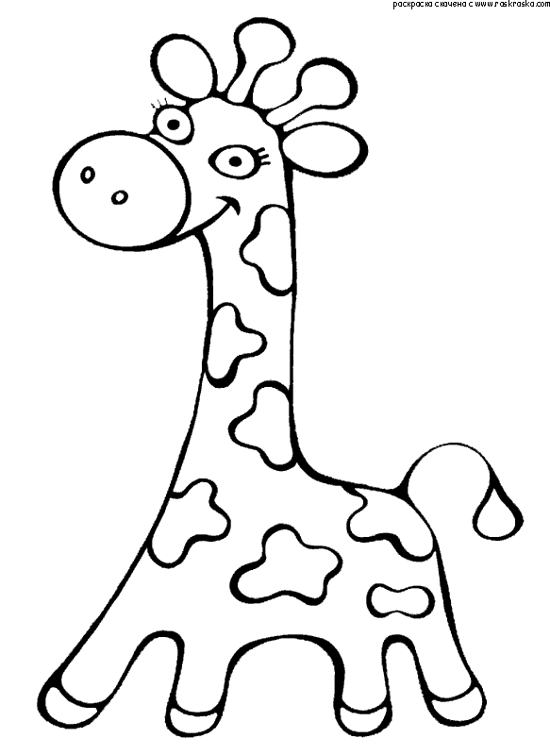

1. Изготовление бабочки:

- складываем фантик пополам и вырезаем контур бабочки.

- разворачиваем бабочку и начинаем складывать её снизу вверх гармошкой.

- место сгиба фантика (туловище) перетягиваем ниткой.

- расправляем крылья бабочки.

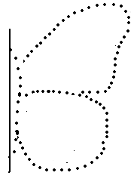

1. Отрезаем нитку (длина нитки - приблизительно высота картинки). К одному концу нитки прикрепляем бабочку. Второй конец нитки прикрепляем скотчем на обратной стороне картинки.

**Использование пособия.**

Цель: формирование целенаправленной воздушной струи.

Ход игры: Взрослый предлагает рассмотреть ребенку картинку (назвать животное, части тела). Предлагает ребенку закрыть глазки. В это время кладет бабочку на голову( спину, живот и т.д.) жирафа. Ребенок открывает глаза.

- Ой, бабочка села на голову жирафу, ему щекотно, давай поможем ему сдуть бабочку.

**- «Птичка»**

**Материалы:** цветная бумага, ножницы клей, веревочки (тонкая тесьма), клей

**Этапы изготовления пособия:**

- выбираем цветную бумагу для туловища и крыльев птички.

- обводим шаблон птички, делаем прорезь на спинке для крыльев, приклеиваем глазки, клюв.

- складываем прямоугольник для крыльев гармошкой, вставляем получившуюся гармошку в прорезь на спинке птички.

- тесьму вставляем в прорезь, завязываем.

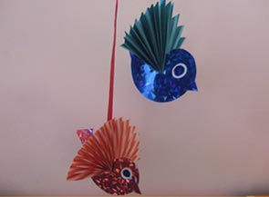

**Использование пособия:**

Цель: формирование целенаправленной воздушной струи.

Ход игры. Предлагаем ребенку плавно подуть, чтобы птичка полетела.

**- «Футбол»**

**Материалы:** картон, вата, линейка карандаш, ножницы.

**Этапы изготовления пособия:**

- готовим ворота: на полосе из картона размером 20х9 чертим линии сгиба и отреза:

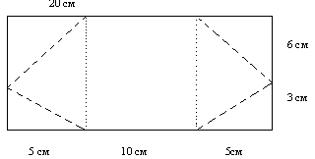. . . . . – линия сгиба

_ _ _ _ - линия отреза

- из ваты формируем мячики, размером с вишню, лесной орех.

**Использование пособия:**

Ребенку предлагают подуть на мяч и забить гол в ворота.

**3. Заключение.**

Показ фрагментов занятий с детьми.

Рефлексия.